Como criar museus, monumentos e palácios mais acessíveis

Volume 9 das Recomendações do Núcleo de Estudos e Investigação em Acessibilidade da ACAPO

Índice
Introdução 2
1. Acesso à informação 4
Formatos alternativos 5
Legendas 8
Áudioguias 11
Visitas guiadas 14
Elementos interativos 15
Visitas para Todos ou Visitas para pessoas com deficiência visual? 16
Aspetos práticos 17
2. Acesso ao acervo 21
Interpretação sensorial 21
O tato 23
Originais 24
Réplicas 26
Representações táteis 27
Descrições 31
Além do acervo 31
3. Acesso ao espaço físico 33
Entrada 33
Circulação horizontal e vertical 34
Acesso à Exposição 36
Sinalética 37
A loja e outros serviços 39

Introdução
Se está a ler estas Recomendações é porque já está interessado em tornar um Museu, Monumento ou Palácio (MMP) mais acessível às pessoas com deficiência visual ou até mais inclusivo. Estamos confiantes que encontrará respostas a muitas das suas dúvidas, mas gostaríamos de deixar claro que não há nenhuma fórmula mágica que vai tornar um MMP tradicional num espaço inclusivo. É necessário haver uma mudança de mentalidade entre os responsáveis do MMP, o desejo de atrair novos públicos e a aceitação da noção que os MMPs podem comunicar mais e melhor.
O leitor pode estar à espera de encontrar vários exemplos neste documento, mas não é o caso porque no nosso entender não há respostas tipo que podem ser adotadas ao longo de um MMP e, também, porque determinado objeto terá significados diferentes em MMPs diferentes. Por exemplo, um prato de Bordalo Pinheiro receberá interpretações diferentes num palácio e num museu de cerâmica, tal como o retrato de uma duquesa no palacete onde ela viveu terá outro significado do que o mesmo retrato na casa-museu de um artista plástica.
Também é justo dizer que a mentalidade do público terá de mudar também. Poucas pessoas com deficiência visual consideram que os MMPs têm algo para as oferecer. As razões podem ser várias, mas significa que os MMPs terão de garantir que as pessoas com deficiência visual sabem que eles existem e percebam que a oferta já foi adaptada para responder às suas necessidades.
Quando pensamos na acessibilidade dos MMPs, ocorre-nos desde logo que em muitos locais tocar é tabu. Quando de facto muitas pessoas tocam no património desde o conservador até ao pessoal de limpeza, do curador até ao fotógrafo que tira as imagens para o catálogo. E muitas vezes é pelo tato que um perito sabe distinguir entre uma peça original e uma falsificada. Então, o tabu apenas diz respeito ao público em geral.
A diferença entre o público e os profissionais reside no facto dos profissionais terem formação. Sendo assim, no princípio de uma visita pode-se ensinar o público a manipular objetos sem valor semelhantes àqueles que serão apresentados mais tarde. Assim durante a visita tanto o guia como os visitantes, que partilham o vosso respeito pelo património, sentir-se-ão mais à vontade em relação à segurança e conservação do património.
Os conteúdos deste documento estão divididos em três capítulos – acesso ao espaço, acesso ao acervo e acesso à informação – e em certa medida estão incompletos porque as nossas Recomendações focam-se nas necessidades das pessoas com deficiência visual. Por isso o capítulo sobre acesso ao espaço físico não faz referência a larguras e alturas livres ou às dimensões de escadas, e o capítulo sobre informação não se trata de como escrever textos fáceis de compreender. Quem pretende criar um MMP inclusivo terá de consultar outros documentos, como por exemplo Museus e Acessibilidade, Volume 2 da Coleção Temas de Museologia, editada pelo Instituto Português de Museus, e Comunicação Acessível e Inclusiva em Monumentos, Palácios e Museus, Volume 5 da Coleção Guia das Boas Práticas de Acessibilidade, editada pelo Turismo de Portugal. •

Acesso à informação
Para proporcionar o acesso à informação escrita a pessoas com deficiência visual os MMPs devem disponibilizá-la em formatos alternativos. Fornecer informação em braille é uma opção utilizada com frequência; no entanto, esta solução não elimina a barreira a um grande número de visitantes com deficiência visual, sendo sempre necessário disponibilizar a informação em mais do que um formato.

Quando um MMP reconhece que nem todos os visitantes têm o mesmo grau de literacia ou de conhecimentos e consequentemente produz diversos níveis de informação, desde o mais técnico e mais completo até à linguagem mais fácil, estes documentos devem ser disponibilizados em formatos alternativos. Tal como todas as outras, as pessoas com deficiência visual têm diversos interesses, conhecimentos e graus de literacia, não se podendo afirmar que determinado tipo de informação é mais ou menos adequado para este público.

Reconhecendo que alguns MMPs têm verbas limitadas, pode ser dispendioso tornar acessível toda a informação escrita disponibilizada aos visitantes. Neste caso, o MMP deve estabelecer prioridades, optando inicialmente pela informação mais popular ou mais procurada pelo público em geral; devendo incluir a elaboração de formatos alternativos no caderno de encargos de novas exposições ou atividades.

Formatos alternativos
Entenda-se que quando falamos em formatos alternativos, nos referimos a letra ampliada, braille, versão digital e versão áudio. Os três primeiros formatos são fáceis de produzir a partir do texto original. Normalmente quando um MMP está a desenvolver um painel informativo, uma folha de sala ou legendas, o texto está elaborado num ficheiro simples de texto, tipo Word, no início, que é depois entregue ao designer que vai criar a obra final. Este ficheiro, livre de imagens e a preto e branco, serve para criar a versão ampliada. Basta aumentar o tamanho de letra para 18 ou 20 pts, alinhar o texto à esquerda e eliminar ao máximo palavras em negrito e itálico (com a possível exceção de nomes científicos). Deve ser impresso em papel ou cartolina sem brilho e ao contrário das folhas da sala não deve ser plastificado. A apresentação final do texto ampliado pode parecer banal para quem vê bem, mas a pessoa com baixa visão vai apreciar o facto de a leitura ser mais fácil e mais rápida. O ficheiro simples também facilita a impressão em braille e pode ser entregue em versão digital na receção/bilheteira e/ou ser disponibilizado online. A grande vantagem de disponibilizar uma versão digital da informação escrita é que os visitantes com deficiência visual podem usar diversas soluções para ter acesso, tais como, software de ampliação, sintetizador de voz ou linha braille, e diversos dispositivos (telemóveis, Tablet, etc.).

Uma versão áudio da informação escrita implica produzir uma gravação da informação escrita, podendo necessitar de pequenos ajustes ao texto (como por exemplo, a divisão de frases muito compridas e a eliminação de abreviaturas) para assegurar a sua compreensão. A versão digital pode ser disponibilizada num equipamento próprio ou através de um download de um ficheiro áudio. A versão áudio da informação escrita e um áudioguia são soluções diferentes: a primeira pretende tornar os textos dos painéis informativos e das folhas de sala acessíveis a mais pessoas, enquanto um áudioguia pretende substituir uma visita guiada. A elaboração de áudioguias para pessoas com deficiência visual será analisada mais abaixo.

Para mais informações sobre a elaboração de formatos alternativos ver Volume 4 das nossas recomendações técnicas ( Como criar informações escritas mais acessíveis? | ACAPO )

Quando um MMP opta para produzir textos em letra ampliada e/ou braille tem de encontrar resposta para duas questões: como lidar com imagens e onde colocar/armazenar o formato acessível? Por vezes, as imagens num painel são apenas decorativas, não fornecendo informação acrescida. Neste caso, podem ser ignoradas. No entanto, muitas vezes as imagens contribuem para a interpretação, sendo necessário comunicar os seus conteúdos. Existem soluções alternativas, podendo dar-se uma descrição da imagem; criar-se uma versão simplificada da imagem a preto e branco e sem sombras (a incluir na versão ampliada); ou criar uma imagem em relevo (a incluir na versão braille e na versão ampliada). Pode encontrar na página a seguir um exemplo de uma imagem adaptada para a versão ampliada e em braille. ►

A imagem no painel informativo ou na folha de sala tem o seguinte aspeto.
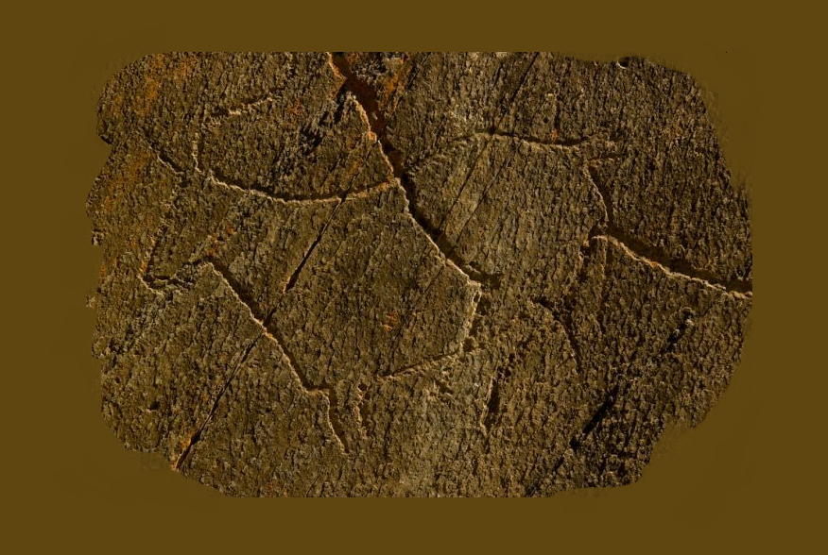

A seguir temos a versão simplificada a preto e branco. À esquerda, um desenho a mostrar o contorno do animal; à direita o mesmo desenho com as fissuras principais da rocha em cinzento.
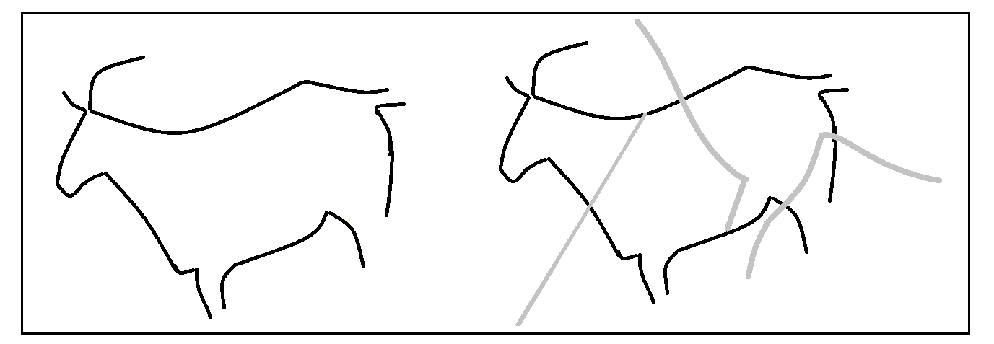

E em baixo uma versão tátil, com o contorno em alto-relevo, as fissuras em baixo-relevo e o corpo do animal numa textura distinta da rocha. ►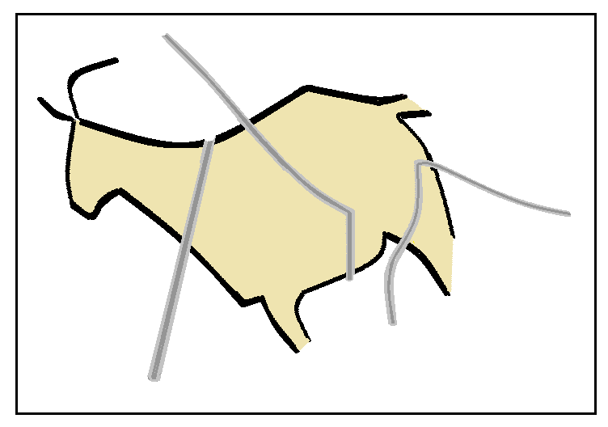
A informação em formato ampliado, braille ou áudio pode ser fornecida na receção/bilheteira ou colocada junto aos expositores. O segundo método tem vantagens tanto para o museu, que necessita de imprimir menos exemplares; como para o visitante, que não tem de transportar textos volumosos ao longo da visita, nem procurar as páginas certas. Esta solução é especialmente vantajosa quando o espaço ou exposição é muito grande e é pouco provável que o visitante vá querer conhecer todo o património numa visita só, e assim escusa de levar toda a informação consigo.

As versões com letra ampliada e em braille não devem ser fixas, mas sim portáteis para permitir que o visitante encontre a melhor posição para leitura – existirão pessoas que necessitam de mais luz do que outras; assim como leitores de braille que seguram nos documentos de forma diferente. Se a informação em formatos alternativos está à vista ou não, depende da filosofia do MMP. Quando está à vista, fica claro aos visitantes em geral que o MMP tem uma política de inclusão. Além disso, os funcionários poderão facilmente perceber se o material está no sítio certo. Esteja à visita ou arrumada, é essencial que o material em formatos alternativos esteja armazenado no mesmo local ao longo do MMP.

Legendas
Naturalmente que um MMP se deve preocupar com a legibilidade das legendas. O tamanho da letra deve ser determinado pela distância entre a legenda e o leitor, em vez da prática comum de escolher o tamanho do suporte e ajustar o tamanho de letra ao mesmo. Existe atualmente um grande investimento em legendas que não podem ser lidas por um número considerável de visitantes, em particular quando estão colocadas ao lado de objetos em vitrinas.
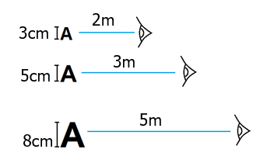

Os tamanhos recomendados na figura em cima referem-se a pessoas com visão normal e, apesar de resultar em letras maiores do que as usadas em textos ampliados, regra geral, as legendas que cumprem estes requisitos não são indicadas para pessoas com deficiência visual, uma vez que não se pode encurtar a distância entre a legenda e o leitor. Mesmo quando se podem aproximar, por exemplo, legendas ao lado de quadros, a pessoa com deficiência visual pode obstruir a visão de outros visitantes. Por estas razões, a boa prática é disponibilizar as legendas em formatos alternativos. Em alguns MMPs a quantidade de legendas torna esta prática dispendiosa e resultaria em documentos muito volumosos. Por isso, temos de aplicar o bom senso.
Quando uma vitrina contém uma série de moedas, peças de bijutaria ou fósseis pequenos, o visitante com deficiência visual não vai conseguir ver o acervo através dos vidros. Nestes casos, em vez de reproduzir todas as legendas em formatos alternativos, basta dizer na folha de sala, no áudioguia ou durante a visita guiada que existem X vitrinas onde são expostas X peças de determinado tipo, e fazer referência a uma ou outra peça emblemática.
No entanto, quando as legendas se referem a peças de imobiliário, esculturas ou quadros e o visitante se pode aproximar dos objetos, temos de considerar o valor dos conteúdos. Quando as legendas dizem pouco mais do que o nome da obra, o nome de autor e “óleo sobre tela”, não se justifica fornecer uma lista extensa em formatos alternativos. Se as legendas fornecem mais informações, mas o número de obras é grande, pode-se optar para disponibilizar apenas as legendas associadas a obras emblemáticas e às obras mais populares da coleção em formatos alternativos. Estas legendas, tal como a restante informação escrita, podem ser disponibilizadas na receção/bilheteira ou junto às peças, ou ainda na forma de uma folha de sala.
No caso de peças que podem ser tocadas, as legendas em braille e letras ampliadas devem ser colocadas junto às peças. A informação em braille deve ser colocada a um ângulo de 45º para facilitar a leitura.

  - Bibliotecas, arquivos e afins.
Quando o MMP permite o acesso à documentação para fins de consulta e/ou trabalhos de investigação, deve considerar as necessidades dos investigadores com deficiência visual. Caso o acesso seja digital, o MMP deve garantir que os computadores possuem software de ampliação, sintetizador de voz e linha braille. No entanto, podem existir documentos já digitalizados em formato de imagem, que não podem ser lidos através do sintetizador de voz ou da linha braille e o MMP terá de explorar maneiras alternativas de facilitar o acesso.
Caso os investigadores tenham acesso aos documentos originais, o MMP deve considerar adquirir um ampliador de mesa (“lupa TV”) que permitirá às pessoas com baixa visão ampliar o texto e ajustar o contraste cromático.

Áudioguias
Os áudioguias são populares com os MMPs e o público em geral e podem ser um meio eficaz de fornecer informação aos visitantes com deficiência visual. No entanto, implica escrever um guião específico para este segmento. Um áudioguia típico parte do princípio que o visitante está a ver o acervo e por isso não descreve em pormenor o espaço ou os objetos em exposição. A versão para pessoas com deficiência visual deve descrever o espaço e os objetos que são o sujeito do texto narrado.
Muitas vezes, a decisão de criar uma versão do áudioguia para visitantes com deficiência visual é tomada depois de elaborar a versão para o público em geral. Neste caso, tentam-se acrescentar informações adicionais que vão permitir ao visitante com deficiência visual entender melhor os textos originais e que incluem algumas das informações que outros visitantes podem obter através da visão. (Estas informações podem incluir avisos sobre a presença de desníveis, portas baixas, casas de banho, etc.) Este método tem a vantagem de que os textos que o visitante com visão normal e o visitante com deficiência visual ouvem são muito parecidos, o que faz sentido quando muitas pessoas com deficiência visual vão visitar o MMP na companhia de amigos, familiares ou colegas normovisuais. No entanto, este método tem desvantagens, como por exemplo, o guião original poder perpetuar as lacunas/falhas da interpretação tradicional dos MMPs baseado quase exclusivamente na visão, em que uma descrição do aspeto visual das peças em exposição por si só não vai tornar a visita numa vivência para os visitantes com deficiência visual. Por outro lado, as peças podem necessitar de descrições longas e complexas e um áudioguia não é a melhor forma de fornecer descrições deste tipo.
Daí considerar-se que a melhor maneira de criar um áudioguia para pessoas com deficiência visual é começar do zero. Um áudioguia deve ser encarado como apenas um elemento numa visita sensorial que permite o contacto direto com o acervo e que estimula sentidos além da audição. Quando o MMP está a escolher os elementos a incluir no áudioguia, deve avaliar quais as peças e elementos arquitetónicos que podem ser tocados e/ou interpretados através dos diversos sentidos.
Algumas pessoas gostariam de dar duas funções ao áudioguia para pessoas com deficiência visual: informar e guiar. Ou seja, pretendem que o visitante com deficiência visual use o dispositivo para navegar dentro do MMP. No nosso entender um áudioguia não pode exercer esta segunda função sem o apoio de elementos físicos (alguma marcação no chão ou um corrimão), porque as atuais tecnologias não conseguem detetar a posição do visitante com a precisão necessária para dar indicações que salvaguardem o bem-estar físico dos visitantes e do património. Por outro lado, pessoas com deficiência visual usam a audição para obter informações durante as suas deslocações e não devemos pedir que elas andem enquanto ouvem as instruções do áudioguia.
É de notar que estamos a falar de áudioguias elaborados especificamente para pessoas com deficiência visual e não estamos a propor um áudioguia inclusivo. Consideramos que nenhum guião pode satisfazer muitos públicos e o MMP deve criar uma família de guiões para públicos diferentes, incluindo crianças, pessoas com dificuldades de aprendizagem e pessoas que pretendem informações mais técnicas ou eruditas do que o “visitante médio”.
A escolha do equipamento é de grande importância. Deve ser possível identificar e acionar os comandos com os dedos e o uso do equipamento não deve envolver consulta das informações num ecrã. Nos últimos anos a prática surgiu de fazer o download dos conteúdos e os visitantes usam os seus telemóveis ou tabletes para ouvir o áudioguia. Esta solução ultrapassar a barreira dos comandos, mas não resolve todos os problemas com o seu uso.
Existem sistemas em que o áudioguia é acionado automaticamente nos diversos espaços ou ao pé de determinados objetos. São os mais indicados para pessoas com deficiência visual. Sistemas que necessitam da introdução de um número em cada ponto de paragem, e o número está indicado numa placa na parede ou outro suporte, não são acessíveis para muitas pessoas com deficiência visual, uma vez que estas não conseguem detetar o número. Quando existe um guião específico para visitantes com deficiência visual, este pode terminar cada seção com uma indicação do número que se deve introduzir no espaço seguinte. O guião deve incluir informação sobre como entregar o equipamento no final da visita. De salientar também que, quando o sistema é ativado por um QR code ou algo semelhante será inacessível para a grande maioria de pessoas com deficiência visual, e o MMP terá de desenvolver uma maneira de apoiar este visitante. •

Visitas guiadas
A presença de uma pessoa com deficiência visual numa visita guiada poderá ser motivo de preocupação para o guia, que irá questionar-se: Devo alterar o discurso? Devo deixar a pessoa tocar em algumas peças? A resposta a ambas as perguntas é - Provavelmente não. O discurso habitual de um guia já deverá conter a descrição dos espaços e do acervo. Eventualmente, poderá ser necessário introduzir a referência a algumas medidas, tais como a altura do teto, ou as dimensões de um móvel. Todavia, normalmente, uma visita guiada foca-se nas histórias ligadas aos objetos e aos espaços, em detrimento do seu aspeto visual, e, desta forma, o visitante com deficiência visual não terá dificuldade em acompanhar o discurso.
No que respeita ao acesso direto ao acervo, o guia apenas poderá permitir que o visitante com deficiência visual toque nas peças, se fizer parte da política do MMP, e, naturalmente, apenas nas peças escolhidas para este efeito. Contudo, poderá não ser considerado fácil introduzir esta adaptação numa visita guiada concebida a pensar no público em geral, uma vez que outras pessoas quererão tocar também nas peças, e tudo isto irá prolongar bastante a visita.
Em relação a estas últimas questões, é importante perceber que, se o número de visitas guiadas é reduzido e não há pressão sobre os guias para o seu término em determinado horário, será possível permitir à pessoa com deficiência visual e a outros visitantes interessados tocarem nas peças selecionadas do acervo. Tendo em conta a reação dos visitantes e a opinião do guia acerca desta experiência, poderá surgir o momento ideal para que o MMP avalie o tipo de visita que quer disponibilizar ao público em geral, e de será pertinente criar uma visita sensorial.
Nas visitas sensoriais, é expectável a presença de uma ou mais pessoas com deficiência visual, que sairão do MMP satisfeitos, uma vez que tiveram oportunidade de conhecer, verdadeiramente, o património. Contudo, a qualidade da interação com o guia é, igualmente, um fator importante a ter em conta para que a visita seja bem sucedida. Neste sentido, recomendamos que os funcionários que têm contato com o público, sejam sensibilizados e informados acerca do atendimento de pessoas com deficiência visual.

Elementos interativos
A maioria dos dispositivos multimédia fornece uma grande quantidade de informação visual e usa um ecrã tátil para escolher opções e interagir com os conteúdos. No nosso entender, apenas se poderá assegurar a acessibilidade destes equipamentos, se o acesso sem visão for exigido no caderno de encargos. No entanto, estamos conscientes de que poucas serão as marcas que se sentirão capazes de criar algo sem um ecrã táctil, e, por isso, consideramos que cabe ao MMP conceber atividades alternativas que ofereçam uma vivência aos visitantes com deficiência visual.
Quando os elementos interativos envolvem a manipulação de objetos, poderá ser relativamente fácil criar uma versão inclusiva, bastando, por vezes, atribuir uma textura a cada cor que as peças apresentam, ou fornecer as instruções em formatos alternativos, de forma a complementar as imagens usadas habitualmente para ultrapassar o problema de fornecer instruções em diversas línguas.
Quando os elementos interativos estão acessíveis, é necessário informar os visitantes que estas atividades existem. Muitas vezes o visitante com visão plena pode identificar a presença de um elemento interativo a uma grande distância, assim como percecionar o leque de atividades existentes. Contudo, os visitantes com deficiência visual terão de ser informados da localização destes elementos na receção, através do áudioguia ou através de uma indicação no chão que alerte o visitante para a presença de um elemento interativo. Esta indicação deverá oferecer contrastes cromático e tátil com o pavimento envolvente, e ter dimensões suficientes para garantir que todos os visitantes irão pisar nela.

Visitas para Todos ou Visitas para pessoas com deficiência visual?
Existem atividades que faz sentido estarem apenas disponíveis para pessoas com deficiência visual, como por exemplo, uma sessão acerca de um quadro que foi reproduzido especificamente para comunicar com as pessoas com deficiência visual (um conjunto de imagens ampliadas e/ou representações táteis da obra). Contudo, quando nos referimos às visitas guiadas, existem várias razões que justificam a conceção de visitas sensoriais a pensar no público em geral.
A grande maioria dos visitantes com deficiência visual irão visitar no MMP na companhia de colegas, amigos ou familiares com visão plena. Neste sentido, tem toda a lógica que exista uma visita que seja interessante para todo o grupo, que evite a segregação e a discriminação. Além disso, e como já foi referido, todos nós recebemos informação através de todos os sentidos, e acreditamos que sejam vários os visitantes que desejariam ter um contacto mais direto com o acervo e interessados em participar numa visita sensorial, mesmo não tendo qualquer experiência pessoal no que toca à deficiência visual. É importante referir também que, inicialmente, o número de pessoas com deficiência visual a visitarem o MMP será reduzido, e, consequentemente a procura para uma visita sensorial também, caso esta não se destine ao público em geral, o que poderá levar a que o responsável chegue à conclusão que o número de visitantes não justificam o investimento realizado, o que prejudicará novas iniciativas.

Aspetos práticos
Quando for possível efetuar alterações na exposição permanente, introduzindo peças que possam ser tocadas, é importante que a sua presença seja assinalada, deixando claro que apenas estas peças podem ser tocadas. A forma mais simples será colocar um sinal a dizer “Pode tocar esta peça” ou “Por favor, toque esta peça”, todavia, na nossa opinião, será conveniente dar maior destaque a estas peças, permitindo a sua identificação à distância, por quem tem visão plena, e à uma distância mais curta, por pessoas com baixa visão. Algumas das opções poderão incluir colocar um pano de uma cor viva por baixo dos objetos que podem ser tocados, ou colocá-los em suportes diferentes dos restantes. Um aspeto importante a ter em conta é a necessidade de garantir que haja espaço suficiente para duas ou três pessoas estarem junto do objeto, e que este esteja a uma altura que facilite a exploração, o que poderá ser um fator que diferenciação entre os suportes das peças tocáveis dos restantes.
Quando as atividades sensoriais estão inseridas na exposição permanente, será importante manter a qualidade dos materiais envolvidos e do suporte. Por exemplo, se for criado um equipamento com aromas, deve-se verificar regularmente se os materiais ainda têm cheiro, se as indicações ainda são legíveis e/ou se o suporte mostra sinais de desgaste. Algum tipo de atividades poderá envolver alguma sujidade e necessitar de meios para os participantes higienizarem as mãos, assim como de limpeza frequente da zona envolvente.
Nos casos em que não é possível ou desejável introduzir alterações à exposição permanente, o material destinado às atividades sensoriais de uma vista guiada terá de ser arrumado ao longo do percurso ou transportado pelo guia. Em particular nos Palácios, mas também poderá existir em Museus e Monumentos, é comum haver várias portas abertas ao longo do percurso e, atrás delas, armários na parede, esta seria uma boa opção para guardar o material, ou, quando possível, simplesmente pendurar o material atrás da porta. Em quase todos os MMPs existem peças de mobiliário com gavetas que poderão servir para esta função. Contudo, poderá ser necessário que o guia transporte um suporte onde vai colocando o material, uma vez que, como já foi referido, nem sempre é indicado que uma peça passe de mão em mão por várias pessoas de pé, devido ao risco de queda. Se a equipa do MMP optar pelo transporte do material, o guia poderá usar uma mala ou um equipamento com rodas que enquadre no contexto, todavia deverá ser tido em conta que o guia irá necessitar de pousar a mala, devendo existir locais estratégicos para tal. ►
No que se refere a exposições temporárias, os elementos sensoriais não deverão constituir alterações, mas sim serem parte integrante da exposição. Nestes casos, desde a fase inicial do projeto, deverá ficar claro que a interpretação fará recurso a todos os sentidos (com a possível exceção do paladar). Partindo desta premissa, a equipa responsável pela conceção da exposição adotará um novo olhar, por exemplo, na escolha entre um bule ou uma chávena para incluir num núcleo, além do seu aspeto visual, a equipa terá em consideração a forma e textura, selecionando as mais interessantes, ou na seleção de jarros ou tachos, a equipa irá lembrar-se que o público vai tocar no interior e não admirar somente o aspeto exterior.
Este novo olhar pode ser otimizado através da ajuda de terceiros, em particular de pessoas com deficiência visual e/ou os seus representantes. Embora seja um mito que as pessoas cegas tenham um tato “mais apurado”, e é verdade que as mãos dos funcionários do MMP serão suficientes para avaliar as caraterísticas táteis, também é verdade que o envolvimento de terceiros no desenvolvimento do projeto será crucial para validar ideias relacionadas com interpretação. A este propósito, podemos afirmar que facilmente descobrirão que indicações supostamente claras para a equipa, não o são para o público em geral, ou que a exploração de determinada representação tátil de uma obra é demasiado demorada e/ou exige muita concentração. Eventualmente, há a hipótese de apenas descobrir que as suas ideias estão corretas, e apenas conseguir a sua validação!
No caso de MMP de grande dimensão, poderá chegar-se à conclusão que as distâncias entre as poucas peças que podem ser tocadas e/ou as atividades sensoriais são demasiado longas, o que prejudicará a experiência dos visitantes com deficiência visual. Uma solução possível será colocar todas as peças no mesmo espaço e criar um circuito que permita uma visita autónoma, assinalando o percurso através de uma diferenciação táctil no chão, ou de um corrimão, sendo que este sistema de encaminhamento deverá indicar os pontos de paragem. Este circuito deverá ser fechado, ou seja, começar e terminar junto da entrada da sala. Outros aspetos a ter em conta são a existência de espaço suficiente para contornar peças grandes, e a colocação das peças pequenas em elementos giratórios. É importante referir também que as informações acerca da exposição devem ser disponibilizadas em vários formatos, e será pertinente que as peças em exposição sejam trocadas com alguma frequência com o objetivo de motivar os visitantes que apreciam um contato direto com o acervo a repetir a visita. •

Acesso ao acervo

Interpretação sensorial
Sabemos que existem exceções à regra, mas na grande maioria dos MMPs, os visitantes não são incentivados a tocar no acervo, e são instruídos a fazer silêncio. Assim sendo, a principal forma de aceder à informação é a visão, seguida da audição (se considerarmos a existência de um guia, ou de áudio guia). Mantendo este modelo tradicional, os MMPs perdem a oportunidade de partilharem em pleno toda a informação/mensagem que pretendem transmitir, e de atraírem ainda mais visitantes. Os seres humanos recebem informação através dos vários sentidos de que dispõem, sendo que muitos dos elementos existentes numa exposição têm qualidades que não podem ser transmitidas pela visão (peso e textura, por exemplo). Para além disso, devemos ter em consideração que os artistas e artesãos usam os vários sentidos para produzir as suas peças, logo devemos ter em isto linha de conta quando os colocamos à disposição do grande público.
Na nossa opinião, uma interpretação sensorial - uma experiência estimula os vários sentidos, e não apenas a visão – resulta numa melhor comunicação e numa vivência muito mais completa e interessante da exposição, o que incentivará os visitantes a regressar. Temos sempre que ter em consideração que existem informações tão ou mais importantes a transmitir para além muito do aspeto visual de uma peça, tais como, o contexto em que foi concebida, as diferentes formas de utilização e para que fim, as razões que justificam o facto de ser considerada património, entre outras. ►
Temos vindo a constatar que existe a tendência dos MMPs limitarem o olhar/a perceção do visitante, através de procedimentos/comportamento tais como, peças de mobiliário encostadas à parede e com as gavetas fechadas, levando a que o visitante seja "forçado" a observar a peça do ponto de vista de um decorador, e não como, por exemplo, um marceneiro que iria interessar-se por analisar os encaixes ou as traseiras do móvel. Para além disso, habitualmente, não é fornecida nenhuma informação acerca do número de horas de trabalho investidas naquela peça, ou o esforço exigido para obtenção dos materiais. Em suma, o visitante apenas admira visualmente o objeto, não podendo apreciar a textura ou o odor dos materiais, características que, com certeza, o seu criador valorizou, ou que um possível comprador iria considerar importantes.
Os colaboradores dos MPPs conhecem bem as características e a história do acervo, conseguindo transmitir, numa visita guiada, uma parte do seu conhecimento e do seu envolvimento com as funções que desempenha. Contudo, quando falamos em visitas autónomas, muito dificilmente se consegue atingir o mesmo nível de interpretação e vivência. Podemos assegurar que quando o MMP decide fazer recurso aos diversos sentidos na construção das suas exposições, vai necessariamente rever as informações que pretende transmitir, e criar uma experiência mais apelativa para um maior leque de pessoas.
Ao contrário do que se poderá pressupor, poucas peças bastam para criar uma visita sensorial interessante. É fácil de constatar este facto se pensarmos que explorar uma peça através do tato, cheirar ou degustar algo, e, por último, partilhar a experiência com outros visitantes, leva mais tempo do que, simplesmente, observar um objeto ou espaço. E, se acrescentarmos um guia a uma visita sensorial, conseguiremos ainda mais incentivar ao diálogo, troca de experiências e partilha de conhecimento. Acreditamos que, na maioria dos MMPs, cerca de 5/6 peças serão suficientes para conceber uma visita que demorará mais de uma hora. Contudo, sabemos que restringir o património de um MMP a um número tão reduzido de peças e/ou espaços poderá ser uma tarefa difícil. Neste sentido, propomos como solução a criação de visitas temáticas, o que aumentará a probabilidade dos visitantes regressarem num futuro próximo e desfrutarem de uma visita sensorial diferente.

O tato
É comum reduzir-se o tato a tocar em objetos com os dedos, todavia, na realidade, todo o corpo recebe informação através do tato. Exemplo disso é a sensação que temos, por todo o corpo, quando vestimos uma peça de roupa áspera ou uma armadura pesada. Temos de ter isto em atenção ao criarmos uma visita sensorial e lembrarmo-nos que a maioria dos visitantes não terá perceção da força necessária para içar uma vela ou rodar um leme, ou não sabem que os diversos veludos usados no revestimento das paredes do palácio têm texturas diferentes. É importante reforçar que a interpretação sensorial vai muito para além de explorar um busto com as mãos.
É óbvio que uma visita para pessoas com deficiência visual ou uma visita inclusiva terá sempre que incluir a manipulação de algumas das peças do acervo. Neste sentido, as 3 subsecções seguintes abordarão diversas formas de permitir que os visitantes com deficiência visual tenham contacto direto com o acervo. •

Originais
É importante mencionar que temos consciência da necessidade de equilibrar a acessibilidade ao património com a proteção e conservação do mesmo. No entanto, esta preocupação não justifica uma política de proibição de contacto direto. Pelo contrário, deverá ser encarada com uma oportunidade de reflexão acerca de quais peças que poderão ser tocadas pelos visitantes sem que isso afete significativamente o seu tempo estimado de vida. Por exemplo, estátuas de bronze ou mármore que se encontram nos jardins de um palácio sofrem uma maior erosão devido às mudanças climáticas do que ao desgaste provocado pelo toque uns dedos. Outro aspeto a ter em conta é o facto de, por vazes, existirem vários exemplares de uma mesma peça, havendo a possibilidade de ir sendo substituída regularmente de forma a não existir um maior desgaste numa só peça, o mesmo acontece em relação às paredes de azulejos, a zona selecionada para exemplificação numa visita poderá ir variando.
Apesar das soluções apresentadas anteriormente, temos consciência que existirão sempre peças que terão de ser protegidas. Para tal, o MMP poderá exigir a utilização de luvas (luvas brancas dos conservadores ou luvas em látex), ou a higienização das mãos.
Para além disso, quando nos referimos a peças originais “todo o cuidado é pouco”. Poderão existir peças que resistem ao toque, mas não a uma queda, e peças que apresentam perigo para os visitantes (por exemplo, uma bola de canhão, caso caia em cima de um pé). Uma solução possível para estes casos é prender a peça a um suporte. E, caso faça sentido explorar a peça de diversos ângulos, como no caso de uma escultura, por exemplo, o suporte poderá ser giratório. No caso de peças tais como joias ou instrumentos musicais, possíveis de manusear livremente, a melhor solução é colocar numa mesa ou bancada, com os visitantes sentados em torno dela, podendo ser revestida com algo que reduza o impacto caso alguém deixe cair uma peça. Se não existir espaço disponível para a colocação de uma mesa, o visitante pode simplesmente ficar sentado e usar um avental ou um pano em cima dos joelhos para proteger as peças pequenas caso haja algum descuidado.
Um outro ponto importante é a proteção, do acervo que está em torno da peça disponível para ser tocada, uma vez que, ao contornar um objeto para o conhecer melhor, um visitante que não conheça o espaço circundante, poderá, por exemplo, embater noutro objeto com o pé ou o cotovelo. O mesmo problema poderá igualmente surgir quando outros visitantes pretendem dar espaço a quem está a explorar o objeto, embatendo noutros elementos do património. No que se refere a peças que se encontram em espaço exterior, convém avaliar o impacto que a circulação dos visitantes terá nos espaços em redor, podendo, por exemplo, ser necessário substituir a relva que esteja em torno de uma escultura por pavimento.
Por último, não podemos descurar a proteção dos próprios visitantes. Neste sentido, os objetos escolhidos para toque não deverão ter arestas vivas ou elementos pontiagudos, tendo também em consideração quais os movimentos corporais que o visitante poderá fazer. A título de exemplo, se durante a exploração é provável que se incline para a frente, é importante perceber se, caso bata com a cabeça, os dedos de uma estátua constituem um risco para os olhos do visitante. Queremos apenas alertar para o facto de que não podemos assumir que todas as esculturas de bronze são peças que podem ser exploradas por visitantes com deficiência visual, temos primeiro de verificar isso pode ser feito sem visão e sem qualquer tipo de risco.

Réplicas
Sabemos que a utilização de réplicas é já uma solução amplamente difundida, sendo que os maiores museus da Europa têm coleções constituídas por reproduções em gesso de obras da antiguidade clássica e do Renascimento. Assim sendo, tomar a iniciativa de elaborar uma réplica que possa ser manipulada, é mais uma das soluções para permitem o contacto direto com o acervo. Contudo, convém ressalvar que uma réplica em gesso de uma estátua de mármore, ou uma impressão em 3D de uma peça de joalharia não terão a mesma textura ou o mesmo peso que os seus originais, apesar destas características, por vezes, poderem ser recriadas por uma equipa empenhada.
Alguns especialistas defendem a construção de réplicas o mais semelhantes possível com o original, argumentando que se tornam mais autênticas. De facto, podemos atingir este objetivo com alguns tipos de peças, tais como, azulejos, tecidos ou peças em madeira, sem que isso acarrete custos elevados. Contudo, isto não acontece na maioria de casos, nos quais esta convicção irá acarretar um custo elevado. Para além disso, devemos ter em consideração a vertente da interpretação. Por exemplo, uma réplica exata de uma estátua com 3 metros de altura não poderá ser facilmente explorada com os dedos, assim como as marcações de uma réplica exata de uma moeda romana. Neste sentido, quando o objetivo é comunicar com pessoas com deficiência visual, devemos considerar a criação de réplicas de diferente tamanho do original, e definir previamente quais as características da peça que pretendemos destacar para os visitantes (este assunto será tratado mais detalhadamente na subseção seguinte).
Uma observação curiosa é o facto de, na maioria das vezes, termos já o uso de réplicas amplamente difundido para comercialização, o que leva a que esta solução seja bastante simples e não acarrete custos. Se o MMP já vender réplicas das peças emblemáticas das suas coleções, algumas podem ser usadas numa visita sensorial. Além disso, quando nos referimos a viaturas, animais, peças religiosas e monumentos nacionais, sabemos que já existem muitas modelos de réplicas comerciais. É certo que poucos terão as texturas certas, mas uma equipa criativa e dedicada, facilmente conseguirá ajustar de forma a produzir uma réplica tátil.

Representações táteis
Há casos nos quais, para além de não ser possível permitir aos visitantes com deficiência visual tocar nas peças originais, também não é possível produzir uma réplica. Isto acontece quando a peça é demasiado grande, pequena, valiosa ou frágil para ser tocada, pode ainda se dar o caso de ter arrestas vivas ou conter materiais nocivos. Nestes casos, a solução mais simples é fornecer uma descrição da peça, apesar de, em muitos casos, isto não ser suficiente para comunicar todas as suas características. Para ultrapassar estas barreiras, o MMP pode disponibilizar representações táteis de algumas peças ou elementos de arquitetura. Uma representação tátil é algo criado pela equipa do MMP para transmitir informações através do tato, com o apoio de uma descrição, e que será manipulado pelos visitantes, em substituição da peça original. Regra geral, não representa uma reprodução ou réplica da peça original, mas sim uma ou mais peças noutros materiais, e com outras dimensões.
A descrição, que ajudará os visitantes a interpretar a representação táctil, pode ser disponibilizada em braille e letras ampliadas, todavia, fornecer uma descrição áudio é bastante útil, uma vez que liberta as mãos do visitante para que este não precise de interromper a exploração para ler a descrição. Dependendo dos casos, a descrição poderá indicar a melhor maneira de explorar o objeto (por exemplo, iniciar no canto inferior esquerdo onde se pode encontrar uma porta) e/ou cumprir a função de legenda (por exemplo, a textura mais áspera representa as costas do cavalo e a textura mais lisa a sela), e/ou ainda explicar como os diversos elementos da representação tátil se relacionam.
O facto de, muitas vezes, não ser viável usar os materiais originais na produção da representação táctil, não significa que estes não possam estar presentes. Uma solução é a incorporação destes materiais na construção da base ou suporte, ou ainda a colocação de amostras ao lado da representação.
O mais habitual é a representação tátil ser menor do que o original, como por exemplo, no caso de um edifício ou de um quadro. Nestes casos, para representarmos pormenores, por exemplo o brasão por cima da porta do palácio, teremos de criar mais do que um elemento: uma maqueta do palácio com uma escala, e uma reprodução do brasão numa escala maior para permitir a discriminação tátil dos detalhes. No entanto, também há casos em que as representações táteis serão maiores do que a peça original, com por exemplo, moedas ou medalhões, para permitir a deteção dos elementos mais pequenos.
Nas imagens em baixo, podemos perceber que uma representação tátil não pretende ser uma maqueta arquitetónica. No exemplo em questão, a forma geral de um palácio é ilustrada numa peça em 3D; a fachada, numa escala maior, é uma peça separada que mostra a sua simetria e uniformidade; e temos ainda um terceiro elemento, numa escala ainda maior, que representa um conjunto de 3 janelas. Naturalmente estas peças seriam acompanhadas por uma descrição que explicaria a relação entre elas, e daria informações tais como o facto do conjunto de janelas estar repetido vinte e duas vezes ao longo da fachada.
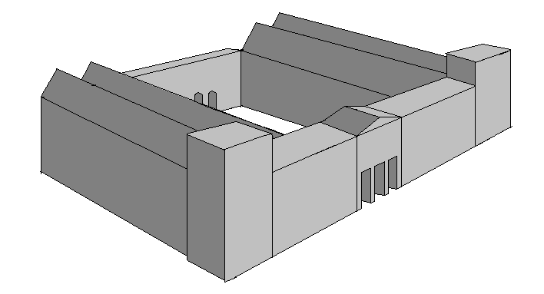
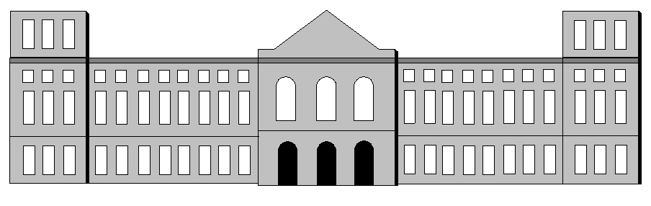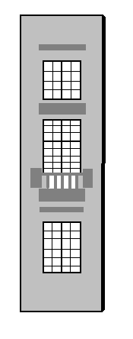
No nosso entender, uma representação tátil deve ser criada pela equipa do MMP, uma vez que apenas a equipa saberá ao certo o que pretende comunicar. Apesar da sua produção poder ser executada por terceiros, o MMP deverá controlar o design, e rejeitar soluções que reproduzam quadros ou outros itens sempre da mesma forma, por exemplo, quando os quadros estão sempre reproduzidos com os contornos dos elementos principais em relevo, implicando que basta conhecer a composição para interpretar a obra. Compete à equipa do MMP definir quais as caraterísticas da obra ou objeto que pretende transmitir aos visitantes com deficiência visual. Naturalmente, a equipa poderá sentir a necessidade de trocar ideias com pessoas mais familiarizadas com este tipo de trabalho e poderá envolver pessoas com deficiência visual e/ou a ACAPO no desenvolvimento do projeto.
A opção de colocar a representação tátil ao lado da peça a que se refere permite que o público em geral possa ter acesso à observação do acervo de um outro ponto de vista, e, ao mesmo tempo, revela que o MMP preconiza uma política de inclusão. No entanto, quando assim é, muitas vezes existe a pressão para que seja produzido algo, visualmente, semelhante à peça original, o que poderá prejudicar bastante a correta interpretação.
Quando a exploração de várias representações táteis implica percorrer grandes percursos entre elas, uma solução poderá ser reunir todas as peças numa sala e criar um circuito que permita ao visitante com deficiência visual encontrá-las, explorá-las, e sair pelo local por onde entrou. Tendo em conta que a maioria das pessoas também apreciariam ter contato direto com o património, este espaço deverá ser acessível a todos. •

Descrições
Seria extremamente difícil para um MMP produzir uma réplica ou uma representação tátil de cada peça do seu acervo que não possa ser tocada. Neste sentido, por vezes, a descrição torna-se a única opção, e poderá ser suficiente para compreender a forma de um espaço ou a decoração de uma peça. Contudo, uma visita guiada não deverá incluir mais do que duas ou três descrições longas, pelo prejuízo de se tornar cansativo tentar visualizar as descrições. Para compensar este facto, é preferível optar por contar histórias acerca da vida do artista, ou das reações que a obra provocou, que se tornam mais interessantes do que uma descrição detalhada da obra ou peça. Estes conselhos aplicam-se igualmente a um áudioguia.
A regra mais importante quando nos referimos ao ato de descrever, é direcionar do geral para o particular, ou seja, iniciar a descrição da forma e dimensões da sala ou da peça, referir os materiais e cores principais, e, por último, falar nos detalhes, tais como, a decoração das portas e os sinais de desgaste. A descrição poderá incluir termos técnicos aquando da referência a alguns elementos, todavia, estes deverão ser explicados em linguagem corrente.

Além do acervo
A grande maioria dos MMPs situam-se em edifícios que merecem a nossa atenção, e muitos estão rodeados por belos jardins. Sabemos que muitos locais disponibilizam um folheto com uma imagem do MMP e da zona envolvente (uma adaptação de fotografias aéreas), que contém pouca informação escrita e muita informação visual, tonando-se uma mais-valia para pessoas com visão. Poderá ser considerada como solução para comunicar estas informações a pessoas com deficiência visual, a criação de uma maqueta do espaço. Contudo, esta solução será direcionada igualmente para o público em geral, uma vez que, ao contrário de um folheto, uma maqueta permitirá observar o edifício de vários ângulos.
Por último, não nos devemos esquecer que em muitos MPPs é possível subir a uma torre ou até ao telhado e apreciar a vista, experiência que deverá ser alvo de uma descrição, ao descrever a(s) vista(s), eventualmente, poderá ser feita referência às diferenças que surgem, ao longo do ano, na paisagem, devido às mudanças das estações. •

Acesso ao espaço físico

Entrada
Uma entrada bem visível e acessível cria desde logo uma boa impressão nos visitantes, fazendo-os sentir bem vindos. Contrariamente, se a entrada for difícil de encontrar ou se tiver portas de vidro mal assinaladas, poderá resultar num primeiro impacto negativo. Pelo mesmo motivo, e para garantir a segurança dos visitantes e dos funcionários, quaisquer escadas e rampas devem respeitar as normas do Decreto-Lei n.º 163/2006 no que respeita às dimensões dos degraus e às características dos corrimões, e serem devidamente assinaladas com piso tátil.
Deverá ser fácil distinguir a entrada do restante edifício. Pode assinalar a entrada com elementos arquitetónicos: uma cobertura, uma porta recuada e/ou uma mudança do piso no exterior, entre outros. Pode ainda considerar-se a inclusão de elementos sonoros (som de água ou bandeiras a abanar no vento) e elementos olfativos (ervas aromáticas, flores ou velas) para assinalar a entrada.
Quando a porta de entrada se encontra junto a uma escada ou rampa, deve existir espaço suficiente para permitir a abertura da porta ou o cruzamento com outros utentes, sem correr o risco de cair.
Logo a seguir à porta da entrada deve existir uma zona de transição: esta permitirá às pessoas com deficiência visual adaptar-se à diferença entre a iluminação no interior e o nível de luz no exterior. •

Circulação horizontal e vertical
A maioria dos MMPs são construções antigas e há uma grande relutância em relação à introdução de alterações que afetem a estética original dos edifícios. Contudo, ressalva-se que um espaço acessível é um espaço mais seguro e capaz de minimizar riscos para os seus visitantes e funcionários, permitindo assim, a sua circulação sem correr o risco de bater com a cabeça, cair de um parapeito ou tropeçar num pavimento irregular.
Infelizmente quando é feita uma proposta de alterações com vista à melhoria do espaço (nivelação do pavimento ou colocação de duplo corrimão nas escadas), vemos muitas vezes uma recusa imediata, sempre com a justificação de que não se pode mexer no património. Consideramos que é um argumento invocado apenas quando estamos a falar da acessibilidade e da segurança os visitantes. Afinal esta regra foi violada e o edifício sofreu grandes alterações quando foram introduzidos eletricidade, água corrente, telefones e medidas contraincêndio. Por outro lado, o antigo convento que é hoje um museu teve muitas funções ao longo dos anos e é sempre possível que a escada que vai receber o corrimão não é original: está simplesmente mais velha do que os gestores do espaço. E mesmo quando a escada é original, temos de lembrar que o património está sempre a mudar. Todas as alas de um palácio foram construídas ao mesmo tempo? Quantas capelas de uma Sé necessitavam a demolição de uma parede ou até outra capela? Então, tornar a escada acessível pode ser a mais-valia que o século XXI oferece ao antigo convento. ►

Considerando que o edifício em questão, era na sua forma original um convento e que atualmente funciona como museu, tendo em consideração toda a evolução arquitetónica e as diferentes dinâmicas existentes ao longo dos anos, permite-nos concluir que foram sempre feitas as devidas alterações para assim permitir o funcionamento desejado. Como por exemplo a colocação de eletricidade, água canalizada, telefones, portas corta-fogo, tudo isto sem grandes objeções. Alterações que, sem dúvida, dignificaram e promoveram a utilização do espaço na sua plenitude. Por isso, consideramos que a dignificação de um edifício é exatamente poder sofrer alterações que contribuam para a sua melhoria, desrespeitar as normas do decreto de lei referido anteriormente é desrespeitar o espaço, os seus visitantes e os seus funcionários.
Garantir circulação horizontal e vertical acessível e segura, traz benefícios para a conservação também. Quando um piso é irregular pode-se colocar um passadiço por cima, evitando tanto os acidentes como o desgaste do pavimento original. E quando se coloca um corrimão numa escada os visitantes passam a segurar nele e deixam de procurar a parede histórica para se segurarem.
Por último, não podemos ignorar os argumentos comerciais – Portugal está a competir para atrair turistas de países que dão mais valor a acessibilidade e as pessoas com deficiência, mais os seus familiares e amigos, têm um poder de compra considerável – nem os argumentos morais e legais – o património é de todos e deve ser capaz de receber todos e a não implementação de uma medida que poderia ser implementada é discriminação indireta. •

Acesso à Exposição
Em quase todos os MMPs a visita mais comum é a visita autónoma, por isso temos de considerar se é possível preparar o espaço para permitir as pessoas com deficiência visual realizar uma visita autónoma. Já foi referido que é possível criar um circuito num núcleo tátil ou sensorial, através de uma diferenciação tátil no chão ou de um corrimão. Esta solução não é muito viável em espaços com múltiplas divisões e percursos alternativos. Nos palácios e monumentos onde o percurso é único, seria possível introduzir um caminho tátil, por vezes adaptando o caminho existente. Quando o chão já está protegido por uma passadeira em borracha ou semelhante, apenas será necessário introduzir algo para indicar onde se deve parar para interagir com o acervo. Porém reconhecemos que na maioria de MMPs o custo de introduzir um caminho tátil será difícil de justificar.
Posto isso, em muitos MMPs a pessoa com deficiência visual terá de ser acompanhada para tornar a visita mais confortável e segura. É natural que muitos visitantes com deficiência visual sejam acompanhados por amigos, familiares ou colegas, e estes contam com ser acompanhantes. No entanto, o MMP deve estar preparado para responder as necessidades de pessoas com deficiência visual que aparecem sozinhas ou com filhos pequenos que não podem e não devem guiar os pais. Funcionários e, nos poucos casos em que existem, voluntários devem receber formação em técnicas de guia e atendimento das pessoas com deficiência visual. Se é de tudo impossível disponibilizar alguém para acompanhar os visitantes com deficiência visual, este facto deve ser salientado no nos meios de comunicação do MMP. É de notar que serão poucas as situações em que “é de tudo impossível” seja um argumento válido, e MMPs que simplesmente recusam de oferecer este serviço estão a infringir a lei de não-discriminação.

Sinalética
O objetivo principal da sinalética é transmitir informação sobre um determinado espaço aos utilizadores. Daí que a sinalética de um MMP deva ser fácil de detetar, ler e entender, tanto com os olhos, como com os dedos. Existem fatores que influenciam a legibilidade e compreensão das sinaléticas tais como: localização, tamanho da letra, tipo de letra, presença de fortes contrastes cromáticos e o uso de ícones e setas.
Volume 5 das nossas recomendações técnicas trata do assunto em pormenor ( Como criar sinais mais acessíveis? | ACAPO). Em relação à informação tátil, as recomendações são relativamente rígidas, porque as dimensões do Braille são fixas e há tamanhos mínimos e máximos para letras em alto-relevo. No entanto, em relação às letras convencionais e cores, tentámos elaborar recomendações que assegurem a legibilidade, e que ao mesmo tempo deixem margem para a criatividade. Estamos seguros de que um designer que siga estas boas práticas criará um sistema de sinalética legível e compreensível, facilitando as deslocações dos visitantes dentro de um MMP e contribuindo de igual forma para a boa imagem do mesmo. Todos os sinais na página a seguir cumprem as nossas exigências. ►

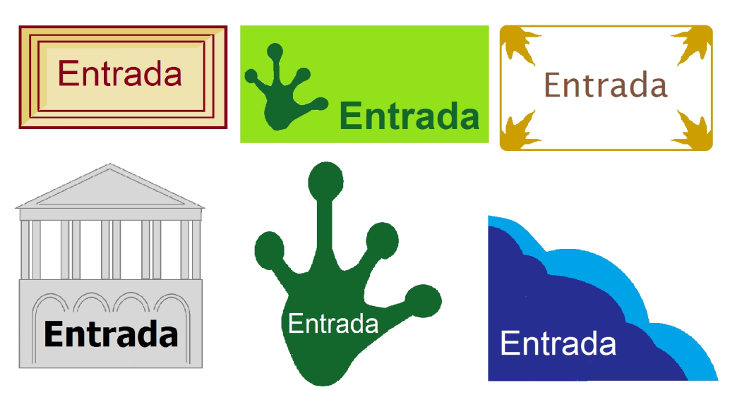
Criar um novo sistema de sinalética é um processo demorado e dispendioso, e alguns MMPs não irão priorizar esta questão. Por isso, gostaríamos de chamar atenção que a sinalética inclusiva não vai beneficiar apenas os visitantes com deficiência visual: uma melhor legibilidade vai ajudar os 10% da população portuguesa que têm dificuldade em ler informação escrita. Por outro lado, a sinalética é um fator importante na imagem e branding de um espaço, e muitos MMPs poderão beneficiar com este tipo de investimento. Mesmo assim, não será fácil a obtenção de verbas para criar e produzir um conjunto de sinaléticas novas, mas será sempre possível colocar sinalética legível, com símbolos em alto-relevo nas portas das casas de banho.
Além dos sinais típicos colocados nas paredes ou suspensos, alguns MMPs aplicam setas ou pegadas no chão para indicar o percurso a seguir. Num MMP que tem uma política de inclusão, estas marcações terão uma textura e grossura que permitem a sua deteção com os pés, sem criar o risco de tropeçar, naturalmente. ►
Além dos sinais mais comuns afixados nas paredes ou suspensos, alguns MMPs aplicam setas ou pegadas no chão para indicar o percurso a seguir. Num MMP que adotou uma política de inclusão, este tipo de marcação terá uma textura e grossura que permitem a sua identificação e deteção com os pés, sem representar um obstáculo.

A loja e outros serviços
Fazer uma compra na loja ou no café é uma parte integral de uma visita a um MPP. Quando estes serviços são concebidos para incentivar o auto-atendimento, que é a prática corrente, os funcionários terão de estar atentos e oferecer um serviço personalizado aos visitantes com deficiência visual, que também são consumidores. •

